ZANIMANJA

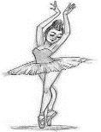
1. Ko je to?

___________ ___________
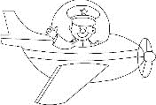

___________ _____________
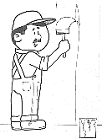

_____________ ____________

2. Spoj zanimanja sa nazivima:
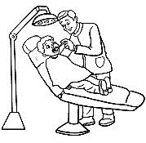
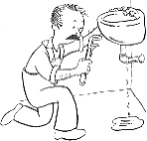

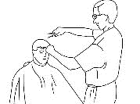
pčelar
zubar
frizer
zidar
pevač
slikar
mesar
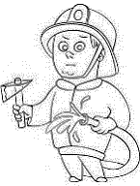
đubretar
vatrogasac
vodoinstalater
konobar
sajdžija
kuvar
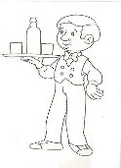

ZANIMANJA

1. Ko je to?

___________ ___________

___________ _____________

_____________ ____________

2. Spoj zanimanja sa nazivima:

pčelar
zubar
frizer
zidar
pevač
slikar
mesar
đubretar
vatrogasac
vodoinstalater
konobar
sajdžija
kuvar

ЗАНИМАЊА

1. Ко је то?

___________ ___________

___________ _____________

_____________ ____________

2. Спој занимања са називима:

пчелар
зубар
фризер
зидар
певач
сликар
месар
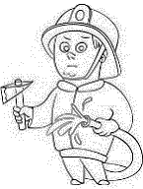
ђубретар
ватрогасац
водоинсталатер
конобар
сајџија
кувар

